
製品共通: インポート/エクスポート管理者
ユーザー ガイド
最終更新日: 2016年12月9日
以下のコンカー ソリューションに適用されます。
 Expense
 Professional/Premium edition
 Integrated with Professional/Premium Travel
 Stand-alone
 Standard edition
 Integrated with Standard Travel
 Stand-alone
 Concurforce
 Travel
 Professional/Premium edition
 Integrated with Professional/Premium Expense
 Integrated with Professional/Premium Request
 Stand-alone
 Standard edition
 Integrated with Standard Expense
 Stand-alone
 Invoice Management
 Professional/Premium edition
 Integrated with Professional/Premium Expense
 Stand-alone
 Standard edition
 Integrated with Standard Expense
 Stand-alone
 Authorization Request (formerly Travel Request)
 Professional/Premium edition
 Integrated with Professional/Premium Expense
 Integrated with Professional/Premium Travel
 Stand-alone
 Standard edition
 Integrated with Standard Expense
 Stand-alone
目次
セクション 1: アクセス権 1
セクション 2: 概要 1
インポート/抽出監視とインポート/抽出管理の比較 1
抽出の構成、法人カード、システム ログ - クラッシック UI 2
必要なロール 2
セクション 3: ファイルのアップロードおよびダウンロード 3
作業の開始 3
ガイドライン - インポート ファイルのアップロード 3
ガイドライン - 抽出ファイルのダウンロード 4
インポートのアップロードおよびインポート ジョブの開始推定時刻 5
構成 - アップロードおよびダウンロード 5
アップロードおよびダウンロードの許可 5
オン デマンド カード フィードのアップロードの許可 5
セクション 4: インポート/エクスポート管理者へのアクセス 6
セクション 5: インポートの表示および管理 6
インポート実行の詳細の表示 7
インポート データのアップロード 12
アップロード 12
アップロード履歴の表示 13
インポート定義の新規作成 14
インポート定義の作成 14
解決できない場合 19
相対パス参照 20
既存のインポート定義の修正 21
インポート定義の削除 22
セクション 6: 抽出およびアーカイブの表示と管理 22
抽出およびアーカイブ実行情報の表示 22
抽出ダウンロードの取得 28
セクション 7: ジョブのスケジュール 31
セクション 8: ジョブの手動実行 34

改訂履歴
日付 | 注意事項/コメント/変更内容
2016年12月9日 | 新しい確認メッセージでは、[今すぐ実行] が表示されるようになりました。
2016年9月23日 | [レコード数] と [前回のファイル実行レコード数] の違いについての注記を追加しました。[レコード数] はジャーナル キーに基づいており、[前回のファイル実行レコード数] は抽出ファイルの総合項目数に基づいています。
2016 年 3 月 18 日 | 「抽出の表示および実行情報のアーカイブ」セクションに注記を追加しました。抽出が完了して警告が発生した場合、（[サマリー] 列から）[表示] をクリックすると、次のメッセージが表示されます: この抽出実行のデータが見つかりません。この抽出実行では新しいファイルは生成されませんでしたが、以前失敗した抽出 (実行 #) が修正されました。次の抽出に、修正されたデータが追加されます。
2016年1月25日 | インポート / 抽出ガイドへの参照を変更しました。内容の変更はありません。
2015年5月15日 | 「構成 - アップロードおよびダウンロード」セクションを更新しました。
2015年5月1日 | 「抽出ダウンロードの取得」セクションを更新しました。
2015年4月17日 | Concur Insight の名称を Analysis/Intelligence に変更しました。内容の変更はありません。
2015年2月6日 | 法人カード取引のアップロードできる HMC 設定に関する情報を追加しました。
2015年1月16日 | [Excel に出力] ボタンについての情報を追加しました。
2014年12月2日 | アップロードとダウンロードに関する概要を追加しました。
2014年12月1日 | ドラフト版から確定版に変更しました。
2014年11月26日 | 初版発行  ツールおよび関連するユーザー ロールの名前が、統合管理者からインポート/抽出管理者に変更されました。

インポート/抽出管理者

アクセス権
ユーザーがこの機能へのアクセス権を持っているかどうかは場合によります。限定されたグループに対してのみ操作を実行することができたり、特定の操作のみ（閲覧はできても作成や編集はできない）実行できたりなど、限定的なアクセス許可を持っている場合もあります。
管理者はこの機能を使用する必要がありますので、適切なアクセス権がない場合は、社内の Concur 管理者に連絡してください。
さらに、このガイドに記されているいくつかの作業は、 Concur にて対応必須のものであることを管理者の方はご留意ください。作業が必要な場合は、Concur お客様サポートにサービスをご依頼ください。

概要
インポート/抽出管理ツールは、Concur とお客様の社内システムを統合するために使用します。通常、統合の作業には、外部ソースからのデータのインポート（HR データベースからの従業員情報）、分析レポート データベースとのデータの統合や移動（Analysis/Intelligence（旧 Concur Insight）で使用するため）、お客様の経理システムにインポートするためのデータの抽出などが含まれます。

インポート/抽出監視とインポート/抽出管理の比較
インポート/抽出監視とインポート/抽出管理は、似ていますが別のツールです。
インポート/抽出監視ツールでは、ユーザー（通常はお客様）が以下の操作をすることができます。
- インポート／抽出／アーカイブ実行情報の表示（閲覧は対象外）
- お客様の構成に応じて、以下の操作が可能です。
- インポート データのアップロード
- 抽出データのダウンロード
- さらに詳しい情報は、本ガイドの「ファイルのアップロードおよびダウンロード」、ユーザー ガイド「製品共通: インポート／抽出監視」をご参照ください。
インポート/抽出管理ツールを使用すると、インポート/抽出監視のすべてのタスクに加えて、ジョブやスケジュールの作成、編集、および削除を行うことができます。
インポート/抽出管理ツールは、通常、システムの実装、テスト、および継続的なサポートを行うために、Concur の社内スタッフのみが使用します。

抽出の構成、法人カード、システム ログ - クラッシック UI
従来の統合管理者ツールにある抽出の構成、法人カード、システム ログは、クラシック ユーザー インターフェースで引き続き利用できます。
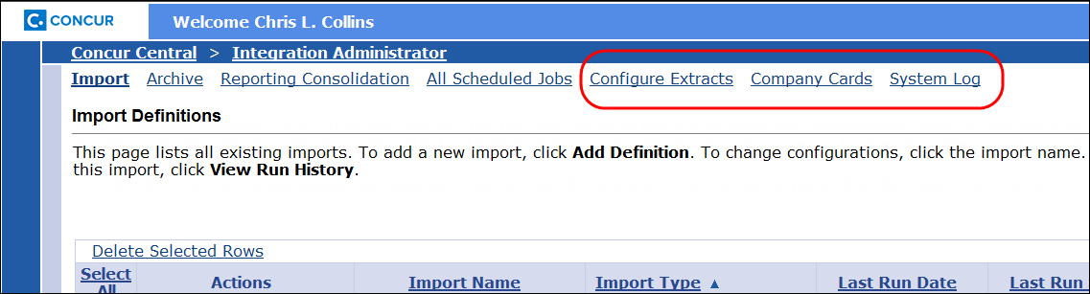

必要なロール
インポート/抽出管理者ツールにアクセスするユーザーには、インポート/抽出管理者ロールを割り当てる必要があります。ロール管理の [経費精算]、[事前申請]、[請求書処理] タブで行います。
- ユーザーガイド「製品共通: ユーザー管理」をご参照ください。

ファイルのアップロードおよびダウンロード
お客様の構成に応じて、インポート ファイルをローカル マシンから Concur にアップロードしたり、Concur からローカル マシンに抽出ファイルをダウンロードしたりすることができます。この処理は、暗号化が必要な FTP 処理の代わりに使用することができます。
- 後述の「構成 - アップロードおよびダウンロード」をご参照ください。

作業の開始
ファイルを転送する前に、必要な機能を Concur の実装コンサルタントがアクティブ化しておく必要があります。申請を提出する際には、テスト環境と運用環境で個別に作成する必要があることに注意してください。SIMPEX 処理によりサイト設定の変更を別の環境に移すことはできません。

ガイドライン - インポート ファイルのアップロード
インポート ファイルのアップロードについては、次のことに注意してください。
- この処理では、アップロードするファイルを暗号化する必要はありません。
- インポート ファイルは、所定の形式およびレイアウトにする必要があります。
- インポート ファイルの形式およびレイアウトについてのさらに詳しい情報は、インポートおよび抽出ファイルの仕様をご参照ください。
- アーカイブ処理のため、インポート ファイルの命名は、一貫性のある規則に従って行う必要があります。
- 1つの ZIP ファイルに複数のファイルを含めることができますが、以下の点に注意してください。
- 複数のファイルを含める場合、それぞれのタイプは（リストなど）同じでなければなりません。
- ZIP ファイルをパスワードで保護しないでください。
- ファイルの転送には、Web ベースのプロトコル HTTPS (SSL) を使用します。そのため、ファイル サイズは最大 20 MB という制限があります。
20 MB を超えるファイル（.csv ファイルなど）をアップロードする場合は、ファイルを ZIP 圧縮することを検討してください。ZIP したファイルが 20 MB 以下であることを確認してから、そのファイルをアップロードします。
- ダブルバイト文字（中国語、日本語など）をインポートする場合、インポート ファイルのエンコードは、UTF-8 (Unicode) にする必要があります（ANSI も対応）。
- クレジット カード フィードのオンデマンド アップロードは、既定では無効になっています。カード フィードはカード会社と Concur が管理しているため、お客様がアップロードすることはできません。Concur は、実装、テスト、トラブルシューティングの目的で、カード フィードのオンデマンド アップロードを社内的に許可しています。
- 後述の「構成 - アップロードおよびダウンロード」をご参照ください。

ガイドライン - 抽出ファイルのダウンロード
抽出ファイルのダウンロードは、次のガイドラインに従ってください。
- スケジュールによる夜間処理（Over Night Processing; ONP）を利用する場合、抽出ファイルは翌日の 5:00 AM 以降にダウンロードします。
- ファイルは一度ダウンロードしたら、それ以降はダウンロードできません。ファイルをダウンロードできるのは1回だけです。
- この処理では、お客様が受け取るファイルは暗号化されません。
- 受け取るファイルは、正しい形式およびレイアウトになっています。
- ダブルバイト文字のファイルは、UTF-8 (Unicode) で提供するように Concur に連絡がない限り ANSI 形式で提供されます。

インポートのアップロードおよびインポート ジョブの開始推定時刻
インポート ファイルのアップロードに関する推定時間およびアップロードをいつ実行すべきか（時刻）は、ファイルのアップロード先である環境に応じて異なります。
- テスト環境: ファイルのアップロード処理には、アップロードするファイルのサイズに応じて平均して2～30分かかります。インポート ジョブは、インポート ファイルのアップロードが完了して数分後に開始されます。
- 運用環境: ファイルのアップロード処理には、アップロードするファイルのサイズに応じて平均して2～30分かかります。インポート ジョブは、6:00 PM 以降の標準の夜間処理（ONP）の一環として開始されます。つまり、インポート ジョブをファイルのアップロードと同じ日に実行する場合は、6:00 PM までにファイルをアップロードしておく必要があります。

構成 - アップロードおよびダウンロード

アップロードおよびダウンロードの許可
データのアップロードおよびダウンロードを許可するには:
Concur 内部管理コンソールで、Concur が（[設定] ページで）[ファイルのアップロードを許可] および／または [ファイルのダウンロードを許可] オプションを [はい] に設定します。これらの設定は、インポート/抽出監視ユーザー ロールを持つすべてのユーザーに対して適用されます。

オン デマンド カード フィードのアップロードの許可
クレジット カード フィードのオンデマンド アップロードは、既定では無効になっています。カード フィードはカード会社と Concur が管理しているため、お客様がアップロードすることはできません。ただし、Concur は、実装、テスト、トラブルシューティングの目的で、カード フィードのオンデマンド アップロードを許可することがあります。
カード フィードのアップロードを許可するには:
Concur 内部管理コンソールで、Concur が [カード データの手動アップロードを許可] オプション（[設定] ページ）を [はい] に設定します。

インポート/エクスポート管理者へのアクセス
ツールにアクセスするには:
- [管理] ＞ [会社] ＞ [ツール] の順にクリックします。
アクセス許可によっては、[管理] をクリックしてすぐにこのページが表示されることもあります。
- [インポート/抽出管理者] （左側メニュー）をクリックします。[インポート/抽出管理者] ページが表示されます。
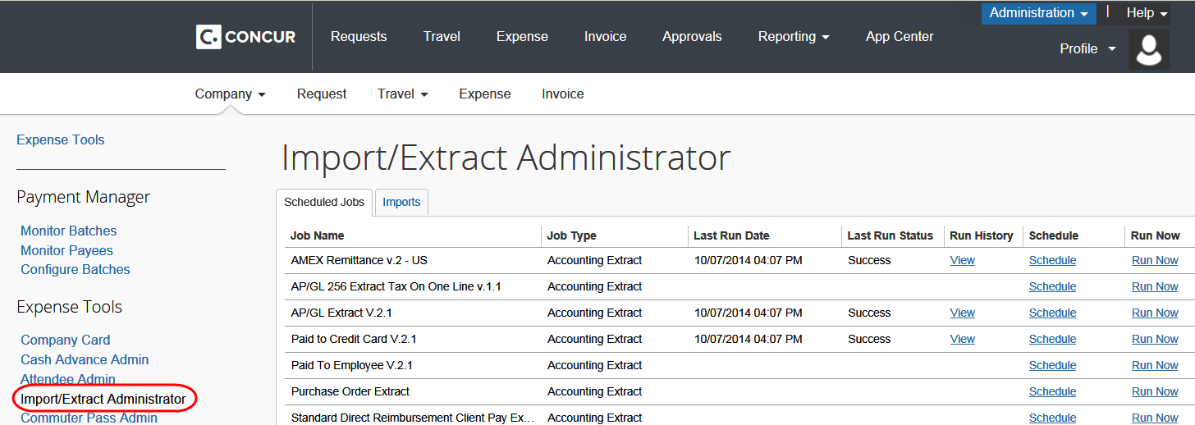
このページにはタブが2つあります（[スケジュール ジョブ] および [インポート]）。

インポートの表示および管理
[インポート] タブは次の目的で使用します。
- インポート実行の詳細の表示
- インポート データのアップロード（構成に基づく）
- インポート定義の新規作成
- 既存のインポート定義の修正
- インポート定義の削除
- ジョブのスケジュール
- 本ガイドの「ジョブのスケジュール」をご参照ください。
- ジョブの手動実行
- 本ガイドの「ジョブの手動実行」をご参照ください。

インポート実行の詳細の表示
インポート実行の詳細を表示するには:
- [インポート/抽出管理者] ページで [インポート] タブをクリックします。
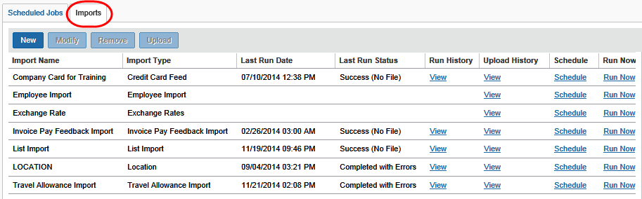
- [実行履歴] 列で、目的のジョブの [表示] をクリックします。
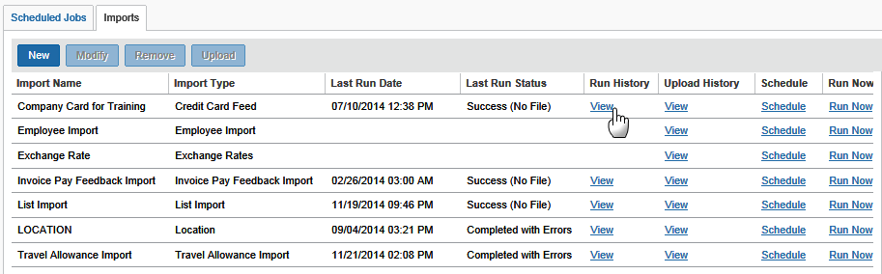
[インポート実行履歴] ページが表示されます。
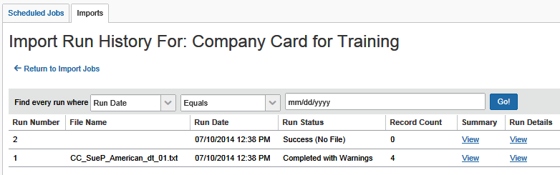
このページには以下の情報が表示されます。
列 | 説明/操作
実行番号 | 一意の実行 ID
ファイル名 | インポートされたファイルの名前
実行日 | 実行の開始日  注意: データは、この列を基準として最新のものから並べられます。
実行ステータス | 実行のステータス
レコード数 | この実行のレコード数の詳細
概要 | 概要を表示するには [表示] をクリックします。
実行の詳細 | 実行の詳細を表示するには [表示] をクリックします。
- 概要情報を表示するには、[インポート実行履歴] ページの [サマリー] 列の [表示] をクリックします。
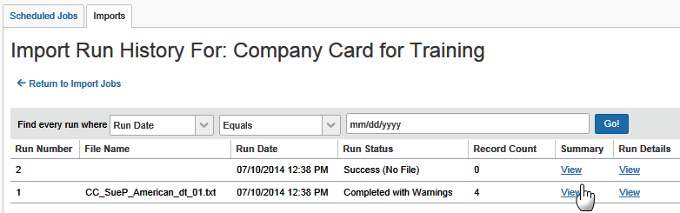
[インポート実行のサマリー] ページが表示されます。
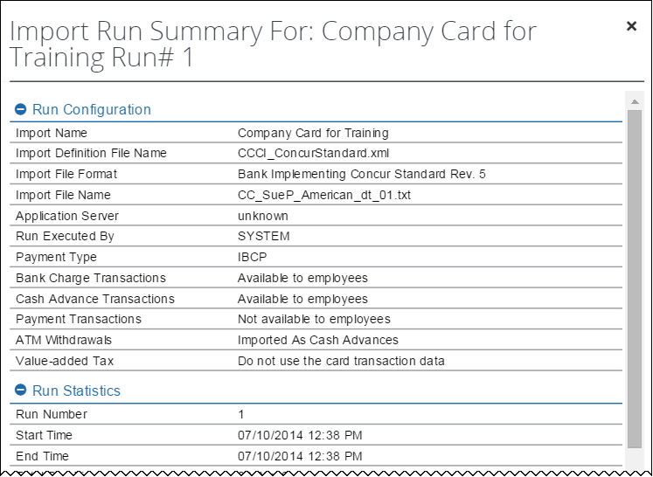
このページに表示される情報は、インポートのタイプに応じて異なります。共通して表示される情報は、以下のとおりです。
フィールド | 説明/操作
実行の構成
インポート名 | インポートの名前
インポート定義ファイル名 | インポートを定義するファイルの名前
インポート ファイル名 | インポート ファイルの名前
アプリケーション サーバー | アプリケーション サーバーの名前（通常は非表示）
実行者 | インポートを実行した管理者の名前
実行の統計
実行番号 | 一意の実行 ID
開始時刻 | 実行の開始日時
終了時刻 | 実行の終了日時
実行時間の合計 | 実行の所要時間
ステータス | 実行のステータス
レコード数 | インポート ファイルの詳細セクションに含まれるレコード数（エラーになったレコードは含まれません）
エラー数 | この実行中に記録されたエラー数
警告数 | 警告が発生したレコード数
終了したら [閉じる] ボタンをクリックします（画面右上隅）。[インポート実行履歴] ページが表示されます。
- 実行の詳細情報を表示するには、[インポート実行履歴] ページの 実行の詳細] 列の [表示] をクリックします。
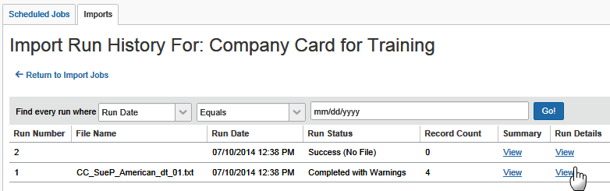
[インポート実行の詳細] ページが表示されます。
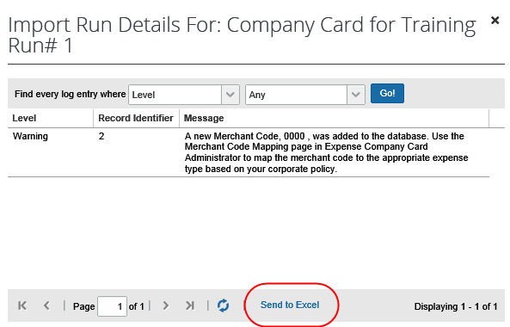

列 | 説明/操作
レベル | 参考、エラー、警告
レコード ID | エラーのレコード
メッセージ | エラーについてのテキスト メッセージ
インポートが成功した場合は、詳細情報はありません。
リストが長く、情報を Excel で表示したい場合は [Excel に出力] をクリックします。
終了したら [閉じる] ボタンをクリックします（画面右上隅）。[インポート実行履歴] ページが表示されます。
- [インポート ジョブへ戻る] をクリックします。[インポート] タブが表示されます。

インポート データのアップロード

アップロード
インポート データをアップロードするには:
- [インポート] タブで、[出張手当のインポート] など、目的のインポートをクリックします。
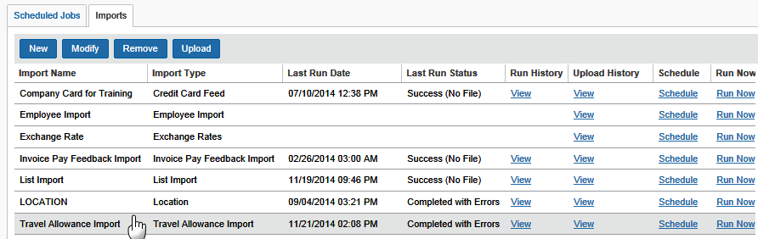
[アップロード] ボタンが利用可能になります。
カード フィードに [アップロード] を利用できない場合は、本ガイドの「構成 - アップロードおよびダウンロード」をご参照ください。
- [アップロード] をクリックします。[ファイルのアップロード] ウィンドウが表示されます。
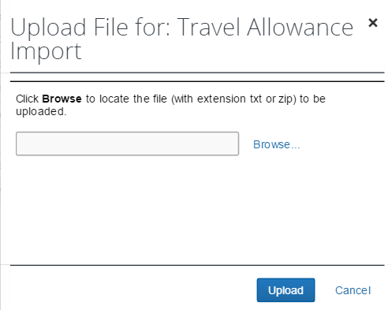
- 目的のファイルを探します。
- [アップロード] をクリックします。ファイルのアップロードが成功すると、確認メッセージが表示されます。
- 確認メッセージを選択し、前述のとおりにステータスと実行履歴を確認します。

アップロード履歴の表示
アップロード履歴を表示するには:
- [インポート] タブで、[アップロード履歴] 列の [表示] をクリックします。
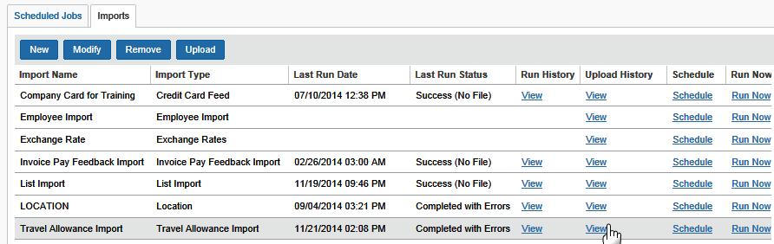
[ファイルのアップロード履歴] ページが表示されます。
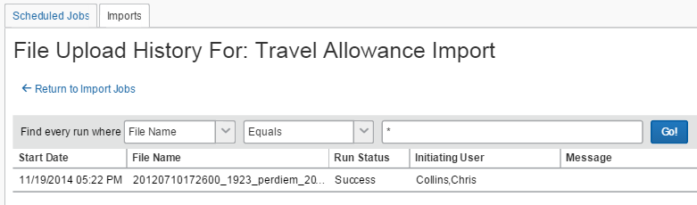
このページでは次の情報を確認することができます。
列 | 説明/操作
開始日 | 実行の開始日
ファイル名 | インポートされたファイルの名前
実行ステータス | 実行のステータス
開始ユーザー | ジョブを開始した管理者
メッセージ | エラーについてのテキスト メッセージ（ある場合）
- [インポート ジョブへ戻る] をクリックします。[インポート] タブが表示されます。

インポート定義の新規作成

インポート定義の作成
インポート定義を新規作成するには:
- [インポート] タブで、[新規] をクリックします。
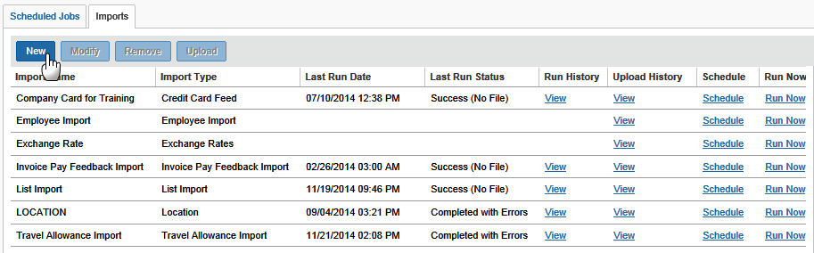
以下のページが表示されます。
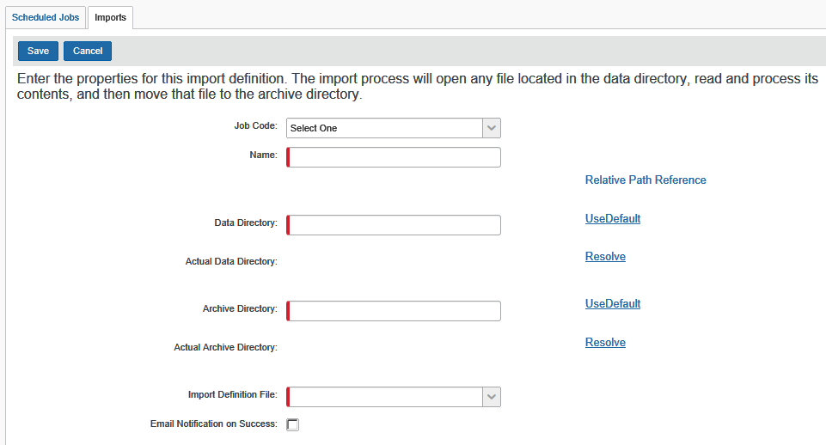
- 適切なフィールドを入力します。
フィールド | 説明/操作
ジョブ コード | インポートするファイルのタイプを選択します。ページが更新され、選択したインポート タイプに関連するフィールドが表示されます。
名前 | このインポートの一意の名前を入力します。
データ ディレクトリ | データ ディレクトリの名前は、XML ファイルなどのデータ ファイル、カスタマイズおよびその他が格納されている場所への相対パスを使用して、自動的に作成されます。実際のパスは、[実際のデータ ディレクトリ] フィールドに表示されます。  ベスト プラクティス: 新しいジョブの既定のパス名を常に使用します。
データ ディレクトリ | 相対パス  相対パスを使用する場合は、以下の形式で指定する必要があります。  - <代替値の名前>\<2番目の代替値の名前> 以下同様  - 代替値とハード値を組み合わせて使うことができます: <代替値の名前>\importname  代替パスを変更するは、[実際のデータ ディレクトリ] フィールドの横にある [解決] リンクをクリックして、編集中のそのフィールドの変更を表示します。または、ページの保存後に変更内容を表示します。  [相対パス参照] リンクをクリックして、値のリストを検索できます。  - 相対パスおよび [相対パス参照] リンクについてのさらに詳しい情報は、この手順の最後の「相対パス」セクションをご参照ください。  [既定を使用] リンクをクリックすると、CTH_RELATIVE_PATHS テーブルから既定のルート パスに戻ります。
実際のデータ ディレクトリ | データ ディレクトリの変換された値（実際のパス）。  [解決] リンクをクリックすると値がデータ ディレクトリ パスから取得され、絶対値に変換されます。ジョブを実行するたびに、システムによってパスが解決されます。ジョブ定義を保存する前は [解決] リンクのクリックは必須ではありませんが、実際のパスをダブルチェックするために、リンクをクリックすることをお勧めします。  注意: ジョブ定義の編集中にジョブを保存するたびに、画面に実際のパスが表示されます。
アーカイブ ディレクトリ | [データ ディレクトリ] フィールドから移動すると、アーカイブ ディレクトリの名前が自動的に表示されます。  注意: このディレクトリがまだない場合は、自動的に作成されます。  ベスト プラクティス: 名前は変更しないようにしてください。
アーカイブ ディレクトリ | 相対パス  相対パスを使用する場合は、以下の形式で指定する必要があります。  - <代替値の名前>\<2番目の代替値の名前> 以下同様  - 代替値とハード値を組み合わせて使うことができます: <代替値の名前>\importname  代替パスを変更するは、[実際のアーカイブ ディレクトリ] フィールドの横にある [解決] リンクをクリックして、編集中のそのフィールドの変更を表示します。または、ページの保存後に変更内容を表示します。  [相対パス参照] リンクをクリックして、値のリストを検索できます。  - 相対パスおよび [相対パス参照] リンクについてのさらに詳しい情報は、この手順の最後の「相対パス」セクションをご参照ください。  [既定を使用] リンクをクリックすると、CTH_RELATIVE_PATHS テーブルから既定のルート パスに戻ります。
実際のアーカイブ ディレクトリ | アーカイブ ディレクトリの変換された値（実際のパス）。  [解決] リンクをクリックすると値がデータ ディレクトリ パスから取得され、絶対値に変換されます。ジョブを実行するたびに、システムによってパスが解決されます。ジョブ定義を保存する前は [解決] リンクのクリックは必須ではありませんが、実際のパスをダブルチェックするために、リンクをクリックすることをお勧めします。  注意: ジョブ定義の編集中にジョブを保存するたびに、画面に実際のパスが表示されます。
インポート定義ファイル | 使用するインポート定義ファイルを選択します（インポートによっては複数あります）。  注意: 管理者がこのファイルをコピーして編集した場合は、その編集済みコピーを選択します。
<特定のインポート タイプ用のフィールド> | 選択したインポート タイプ（ジョブ コード）に基づいて、追加のフィールドが表示されます。
<特定のインポート タイプ用のフィールド> | 同席者、従業員、リスト インポートの場合:  - 区切り文字: レコード行のデータ値の区切り文字として使用可能な文字を選択します。  - カンマ  - パイプ  - タブ（リスト インポートには使用できません）
<特定のインポート タイプ用のフィールド> | クレジット カード フィードの場合:  - カード タイプ: リストからカード タイプを選択します。  注意: 選択したカードは、表示専用にするかこのリストに対して非表示にすることができます（たとえば、カード メンバー リスト フィード タイプまたは American Express）。  - 支払タイプ キー: リストから選択します。  - カード アイコンの表示: 目的のアイコンを選択します。  - ファイル プレフィックス: 必要に応じて入力します。  - カード取引から付加価値税を使用できるようにする: 必要に応じて選択します。  - 請求先住所情報がある場合はインポートする: 必要に応じて選択します。
<特定のインポート タイプ用のフィールド> | 支払申請インポートの場合:  - 既定ポリシー: 必要に応じて選択します。  - デフォルトの通貨: 必要に応じて選択します。  - 既定元帳: 必要に応じて選択します。  - データ ソース: 必要に応じて選択します。
正常に完了した場合のメール通知 | このチェック ボックスを選択すると、実行時の状態に応じて、インポート/抽出管理者のロールに割り当てられた各ユーザーにメール通知が送信されます。  - 正常に完了  - 失敗  または  - 完了、エラーあり  このチェック ボックスをオフにすると、実行時の状態に応じて、インポート/抽出管理者のロールに割り当てられた各ユーザーにメール通知が送信されます。  - 失敗  または  - 完了、エラーあり
- [保存] をクリックします。

解決できない場合
システムが実際のパスを解決できない場合、次の警告メッセージが表示されます。
警告
パラメータ 'DEFAULT_JOB_DAT' が CTH_PATH_REPLACEMENT_VALUES に見つかりません。パラメータ: @pathName='<DEFAULT_JOB_DAT>\Customer1Amex'; @entityCode='p0000010enyp'; @jobCode='CARD_FEED'; @fullyResolve='0'; @webContext='NULL'
一重引用符内の最初のパラメータに注目してください。これは、このパスの一部が、相対パスの代替値に完全には一致しないことを示しています。この例では、DEFAULT_JOB_DAT は、DEFAULT_JOB_DATA でなければなりません。

相対パス参照
インポート/抽出管理者（およびシステム内でファイルの場所とパス名が必要な領域）では、（c:\data のような）絶対パスまたは直接パスではなく、相対パスとして保存されます。システムは、エンティティがアプリケーションを実行している場所に基づいて、検索する場所を動的に判断します。相対パスは、代替値を使用して相対パスを動的に決定します。
各エンティティについて、システムはエンティティの定義から、バッチ サーバーのルート パスおよびそのエンティティのルート パスを認識します。相対パスは、データ ファイルのある場所など、実行しているジョブの詳細を知るためにも必要です。相対パスは、標準のファイル パスを使用してルート パスを超える部分を認識します。ここが、各タイプのジョブを検索する場所です。
この代替値は、ファイルの場所フィールドで使用される固有の名前です。この値のリストを取得するには、各ジョブ定義ページの [相対パス参照] リンクをクリックします。
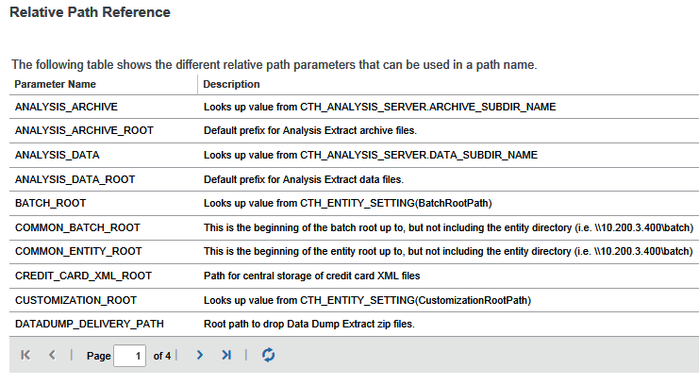

相対パス値の形式
パス フィールドの形式は次のとおりです:
<代替値の名前>\<2番目の代替値の名前>
代替値とハード値を組み合わせて使うことができます:
<代替値の名前>\extractname

既存のインポート定義の修正
定義を修正するには:
- [インポート] タブで次のいずれかの操作を行います:
- 目的のインポートをクリックし、[修正] をクリックします。
- または -
- 目的のインポートをダブルクリックします。
以下のページが表示されます。
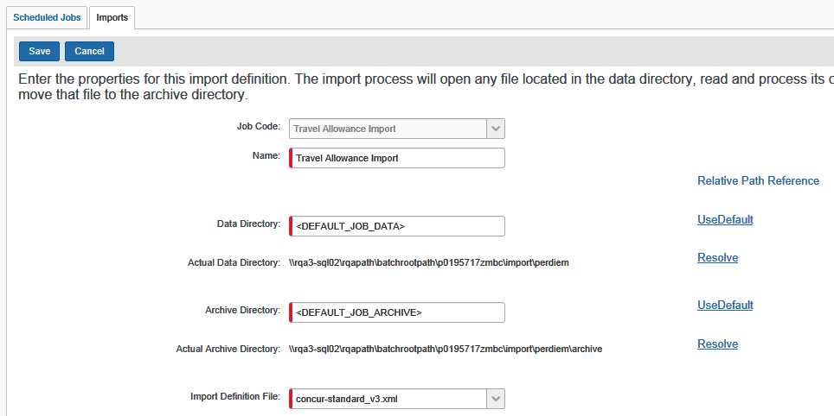
- 「インポート定義の作成」のフィールド定義に基づいて、目的の変更を行います。
- [保存] をクリックします。

インポート定義の削除
定義を削除するには:
- [インポート] タブで、[出張手当のインポート] など、目的のインポートをクリックします。[削除] ボタンが利用可能になります。
- [削除] をクリックします。

抽出およびアーカイブの表示と管理

抽出およびアーカイブ実行情報の表示
[スケジュール ジョブ] タブにすべてのジョブ実行情報（インポート、抽出、アーカイブ）が表示されます。
インポートの場合、[インポート] タブも使用できます。
実行履歴を表示するには:
- [インポート/抽出管理者] ページで [スケジュール ジョブ] タブをクリックします（選択されていない場合）。
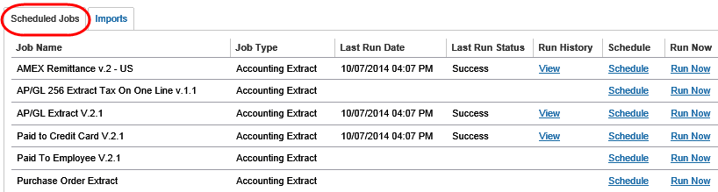
- [実行履歴] 列で、目的のジョブ（例: AP/GL Extract V.2.1）の [表示] をクリックします。
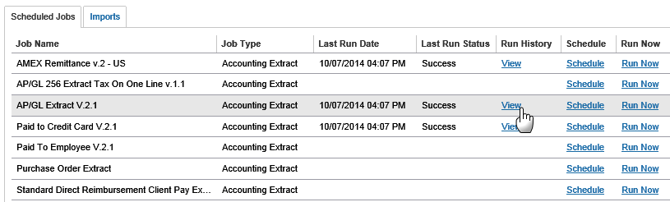
[抽出実行履歴] ページが表示されます。
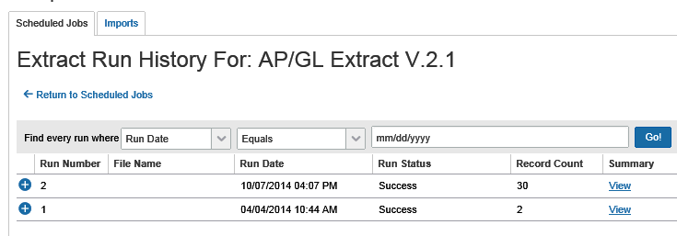
このページには以下の情報が表示されます。
列 | 説明/操作
実行番号 | 一意の実行 ID
ファイル名 | （このフィールドは、抽出およびアーカイブでは空欄です。）
実行日 | 実行の開始日  注意: データは、この列を基準として最新のものから並べられます。
実行ステータス | 実行のステータス
レコード数 | この実行のレコード数の詳細
概要 | 概要を表示するには [表示] をクリックします。
- 概要情報を表示するには、[サマリー] 列の [表示] をクリックします。
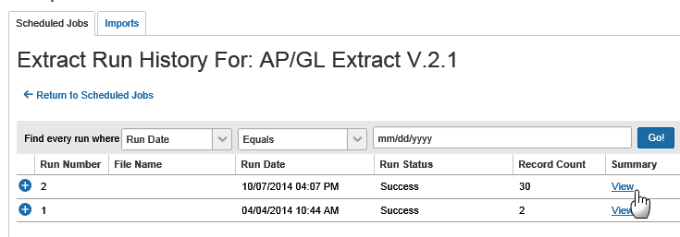
[抽出実行のサマリー] ウィンドウが表示されます。
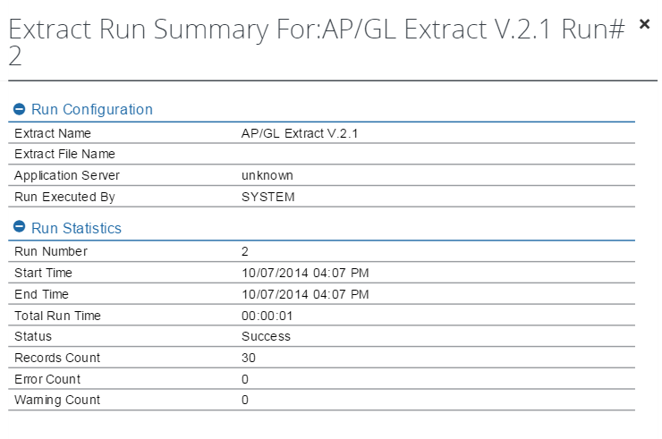
このページには以下の情報が表示されます。
フィールド | 説明/操作
実行の構成
抽出名 | 抽出の名前
抽出ファイル名 | （空白）
アプリケーション サーバー | アプリケーション サーバーの名前（通常は非表示）
実行者 | インポートを実行した管理者の名前
実行の統計
実行番号 | 一意の実行 ID
開始時刻 | 実行の開始日時
終了時刻 | 実行の終了日時
実行時間の合計 | 実行の所要時間
ステータス | 実行のステータス
レコード数 | 抽出ファイルの詳細セクションに含まれるレコード数（エラーになったレコードは含まれません）
エラー数 | この実行中に記録されたエラー数
警告数 | 警告が発生したレコード数
抽出が完了して警告が発生した場合、（[サマリー] 列から）[表示] をクリックすると、次のメッセージが表示されます: この抽出実行のデータが見つかりません。この抽出実行では新しいファイルは生成されませんでしたが、以前失敗した抽出 (実行 #) が修正されました。次の抽出に、修正されたデータが追加されます。
終了したら [閉じる] ボタンをクリックします（画面右上隅）。[抽出実行履歴] ページが表示されます。
- 出力ファイルの詳細情報を表示するには、目的の実行の左側にある展開 ボタンをクリックします。出力ファイル名が表示されます。
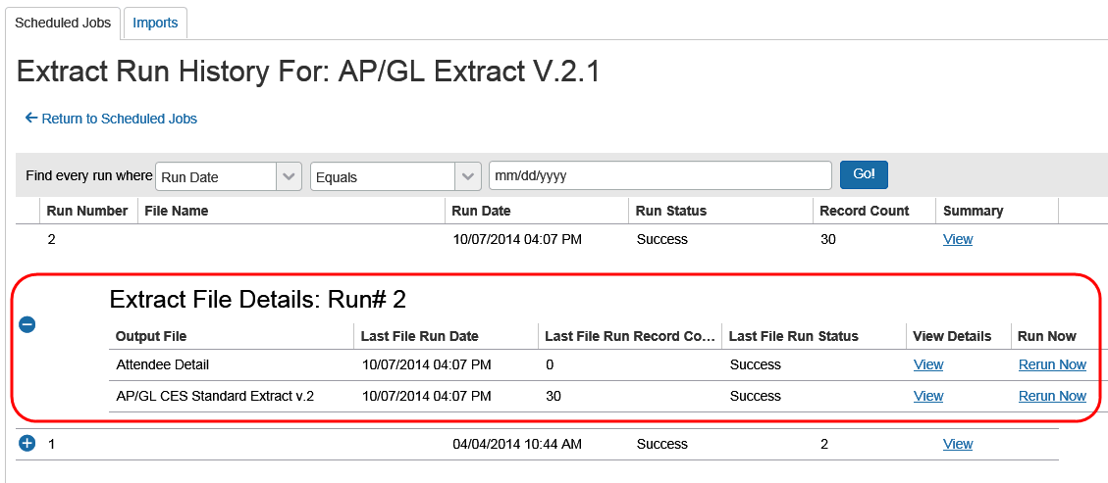
[レコード数] と [前回のファイル実行レコード数] の違いは、[レコード数] はジャーナル キーに基づいており、[前回のファイル実行レコード数] は抽出ファイルの総合項目数に基づく点です。
目的の出力ファイルの [詳細の表示] 列の [表示] をクリックします。
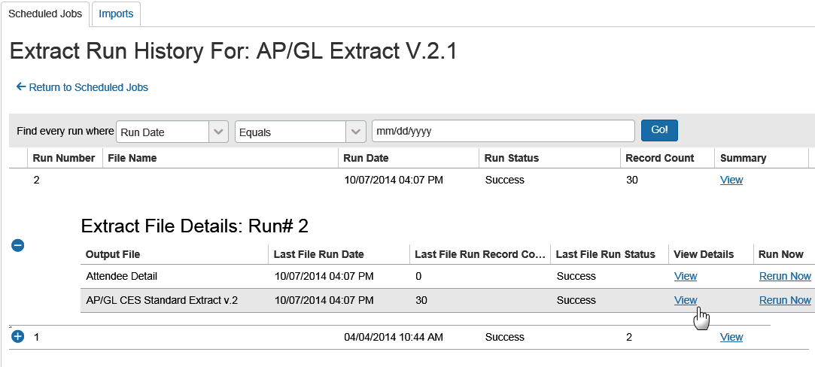
[抽出実行履歴] タブが表示されます。
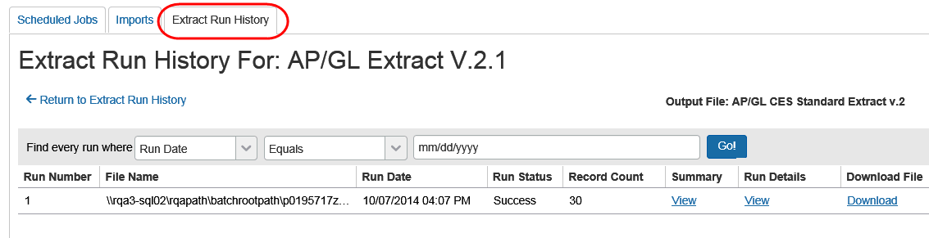
次のいずれかを実行します:
- 概要情報を表示するには、[サマリー] 列の [表示] をクリックします。
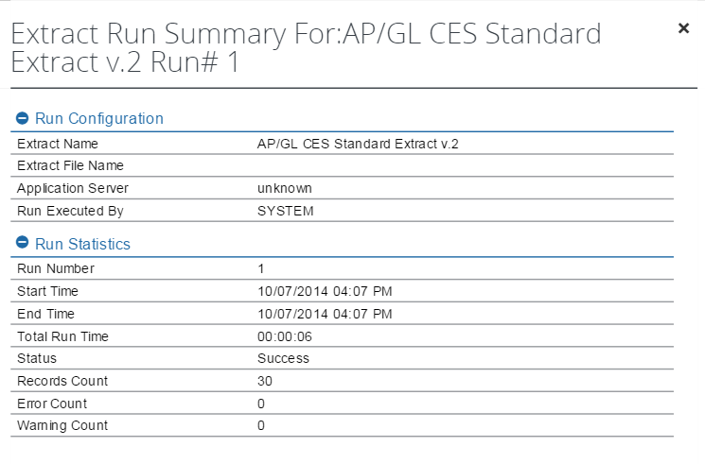
- 実行の詳細情報を表示するには、[詳細] 列の [表示] をクリックします。
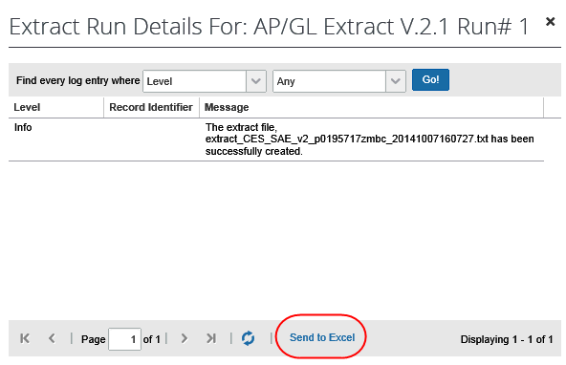
リストが長く、情報を Excel で表示したい場合は [Excel に出力] をクリックします。
- [抽出実行履歴に戻る] をクリックします。
- [スケジュール ジョブに戻る] をクリックします。

抽出ダウンロードの取得
抽出ダウンロードにアクセスするには:
- [インポート/抽出管理者] ページで [スケジュール ジョブ] タブをクリックします（選択されていない場合）。
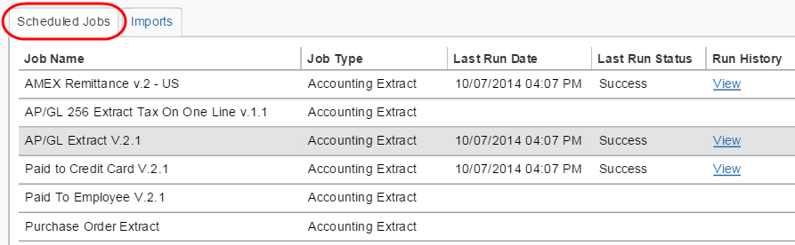
- [実行履歴] 列で、抽出ジョブなど目的のジョブの [表示] をクリックします。
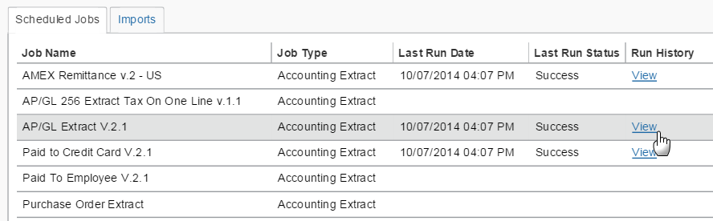
[抽出実行履歴] ページが表示されます。
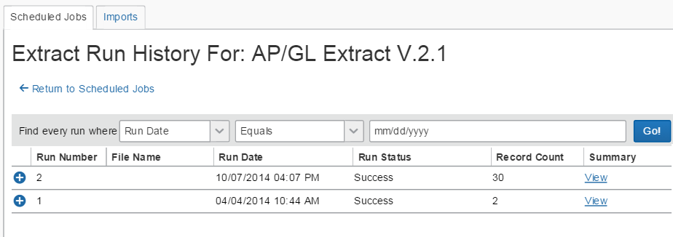
- 目的の実行の左側にある展開 ボタンをクリックします。出力ファイル名が表示されます。
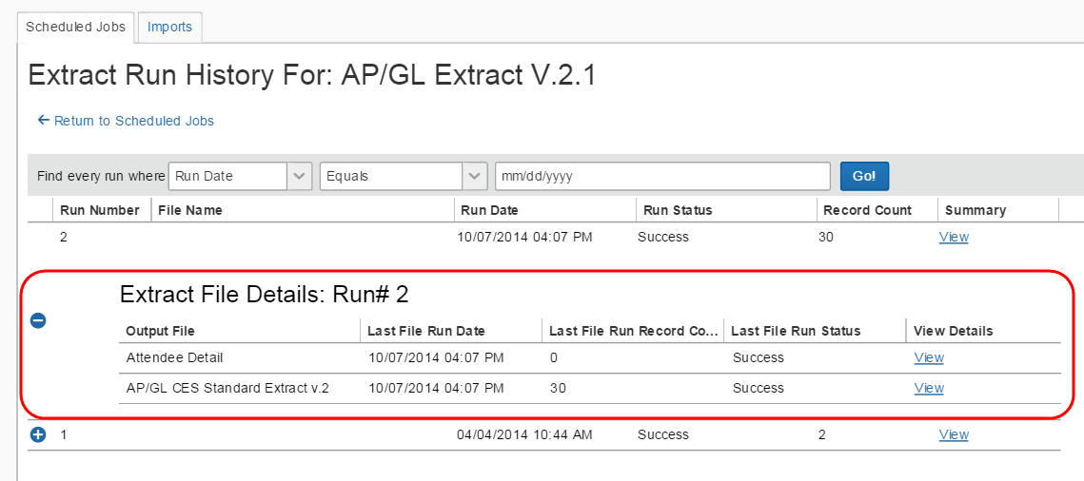
[レコード数] と [前回のファイル実行レコード数] の違いは、[レコード数] はジャーナル キーに基づいており、[前回のファイル実行レコード数] は抽出ファイルの総合項目数に基づく点です。
目的の出力ファイルの [詳細の表示] 列の [表示] をクリックします。
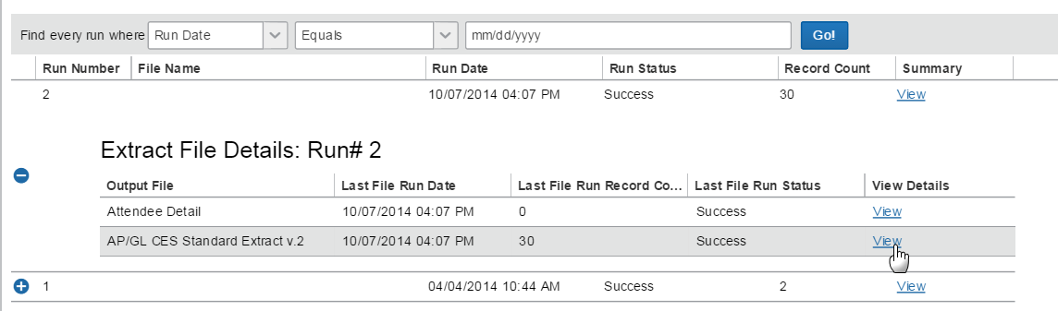
[抽出実行履歴] タブが表示されます。
- [抽出実行履歴] タブで、[ファイルのダウンロード] 列の [ダウンロード] をクリックします。
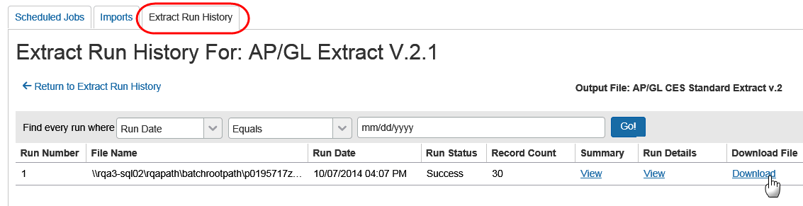
- ブラウザに応じて、開く、保存などのオプションが表示されます。必要な作業を完了します。
- [抽出実行履歴に戻る] をクリックします。
- [スケジュール ジョブに戻る] をクリックします。

ジョブのスケジュール
[スケジュール] リンクは、[すべてのスケジュール ジョブ] タブおよび [インポート] タブをクリックします。
ジョブをスケジュールするには:
- [すべてのスケジュール ジョブ] タブまたは [インポート] タブで、目的のジョブの [スケジュール] 列の [スケジュール] をクリックします。
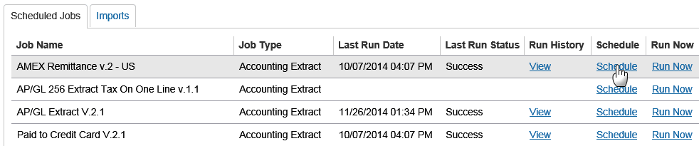
[スケジュール ジョブ] ページが表示されます。
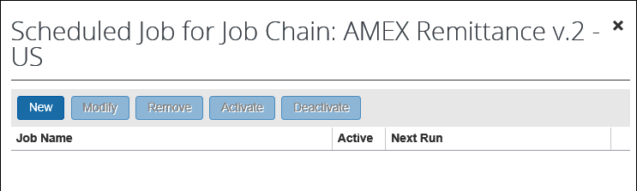
- [新規] をクリックします。[スケジュール ジョブを追加] ページが表示されます。
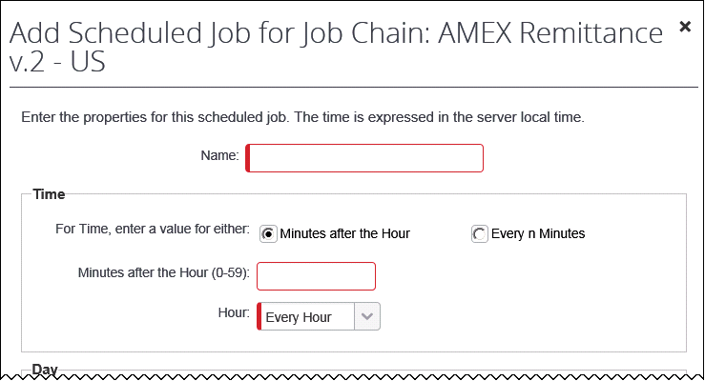
- 該当するすべてのフィールドに入力します。
フィールド | 説明/操作
名前 | スケジュール ジョブの一意の名前を入力します。
時に次のいずれかの値を入力 | 次のうちいずれかを選択します：  - 正時後の分数  - n 分ごと
正時後の分数 (0 ～ 59)  n 分ごと (1 ～ 59) | 上記で選択したオプションに応じて、いずれかのフィールドが表示されます。  目的の分数を入力します。
時 | このジョブを実行する時刻を選択します。

フィールド | 説明/操作
日を次から選択 | 次のうちいずれかを選択します：  - 日付  - 曜日
日付  曜日 | 上記で選択したオプションに応じて、いずれかのフィールドが表示されます。  目的の日付／曜日を選択します。
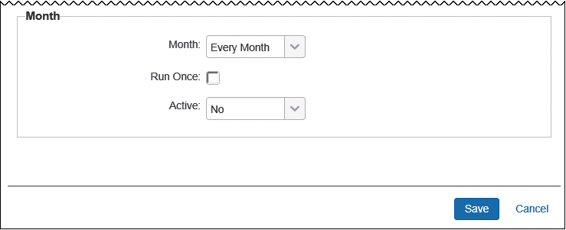
フィールド | 説明/操作
年/月 | このジョブを実行する月を選択します。
1 回実行 | このチェック ボックスを選択（有効化）すると、ジョブは1回だけ実行されます。  その日に15分間隔で実行するように設定した場合、その日の間15分ごとに実行されるので、実際には複数回実行されることになりますが、次の年の同じ日には実行されません。
アクティブ | [はい] または [いいえ] を選択します。
- [保存] をクリックします。

ジョブの手動実行
- 重要: ジョブをオンデマンドで実行するときは慎重に検討してください。ジョブのサイズがパフォーマンス低下の原因となる可能性があります。
[今すぐ実行] リンクは、[スケジュール ジョブ] タブおよび [インポート] タブで利用できます。
ジョブを手動で実行するには:
- [すべてのスケジュール ジョブ] タブまたは [インポート] タブで、目的のジョブの [今すぐ実行] 列の [今すぐ実行] をクリックします。
- [OK] をクリックして、ジョブを処理待ちにします。
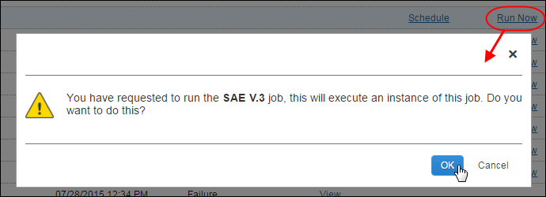
[前回の実行ステータス] 列に [実行中] のステータスが表示されます。終了したら、結果のステータスが表示されます（[成功]、[失敗] など）。前述の手順に従って、結果の詳細を確認します。

